

软件需求规格说明书



项目名称 博青秀

年级专业 计算机2002班

组 长 司晨旭

小组成员 吴佳丽、吴卓霖

指导教师 杨枨、苏奎

2022年 12月 25日

**项目开发计划（GBT8567——2006）**

|  |  |  |
| --- | --- | --- |
| 文件状态： | 文件标识： |  |
| [ ]：草稿 | 当前版本： | 1.0.0 |
| [ ]：正式发布 | 作者： | 司晨旭、吴佳丽、吴卓霖 |
| [ √ ]：正在修改 | 完成日期： | 2022/12/25 |

**版本历史**

|  |  |  |  |  |
| --- | --- | --- | --- | --- |
| 版本/状态 | 作者 | 参与者 | 起止日期 | 备注 |
| 0.0.0 | 司晨旭  吴卓霖  吴佳丽 | 司晨旭  吴卓霖  吴佳丽 | 2022-11-1  至  2022-11-7 | 初稿 |
| 0.1.0 | 司晨旭  吴卓霖  吴佳丽 | 司晨旭  吴卓霖  吴佳丽 | 2022-11-7  至  2022-11-16 | 修改了功能部分 |
| 0.2.0 | 司晨旭  吴卓霖  吴佳丽 | 司晨旭  吴卓霖  吴佳丽 | 2022-11-16  至  2022-12-25 | 再次修改了功能部分 |
| 1.0.0 | 司晨旭  吴卓霖  吴佳丽 | 司晨旭  吴卓霖  吴佳丽 | 2022-12-25  至 | 检查并完善了需求及功能、非功能部分 |

目录

1范围 3

1.1 标识 3

1.2系统概述 4

1.3 文档概述 4

1.4基线 4

2引用文件 4

3需求 5

3.1 所需的状态和方式 5

3.2 需求概述 5

3.3 需求规格 8

3.4 CSCI能力需求 10

3.5 CSCI外部接口需求 16

3.6 CSC1内部接口需求 17

3.7 CSCI内部数据需求 17

3.8 适应性需求 17

3.9 保密性需求 18

3.10保密性和私密性需求 18

3.11 CSCI环境需求 18

3.12 计算机资源需求 18

3.13 故障处理 18

3.14 有关人员需求 19

3.15 有关培训需求 19

3.16 其他需求 19

4尚未解决的问题 19

# 1范围

## 1.1 标识

软件名称：博青秀

软件版本号：1.0

软件适用系统：安卓系统

软件Logo：



## 1.2系统概述

适用系统：Windows系统、安卓系统。

软件用途：博青秀将线下文博资源整合归类进行信息化处理，从线下搬到线上，线上发布目的地开放日信息，游客下单计划出行游览，志愿者化身“领队”进行社会实践，文化组织化身“管家”提供交通、住宿等服务。联动文化组织-游客-志愿者三大主体，打破信息壁垒，盘活社会闲置文化资源，形成良好的资源循环结构，解决各方痛点问题。

系统开发历史：项目计划、可行性分析。

## 1.3 文档概述

内容：描述待开发系统的功能性需求和非功能性需求，以及系统所要实现的功能和目标，明确开发方向，节约时间提高开发效率，降低软件开发风险，节约成本。

保密性与私密性：本文档仅供SE2022用户阅读。

## 1.4基线

SE2022_G09_项目计划

SE2022_G09_可行性分析

# 2引用文件

[1]《软件工程导论》 张海藩、牟永敏 清华大学出版社 P55-71

[2]《计算机软件文档编制规范》GBT 8567-2006

# 3需求

## 3.1 所需的状态和方式

无

## 3.2 需求概述

#### 3.2.1 目标

①本系统的开发意图：为用户提供乡村文旅、博物馆以及企业展示中心的信息，为大学生提供实践活动机会，帮助入驻的相关企业展示其企业文化。对于快速发展以及社会责任感强的企业（特别是高科技公司），社会人群希望了解到更多关于企业的产品和故事，但是目前市面上的旅游软件没有涉及发布这一信息的。

②应用目标：志愿者，博物馆、乡村文旅等文化组织，游客。

③作用范围：志愿者参加志愿活动，游客参观文化组织，文化组织发布志愿活动及参观时间。

④主要功能：地理位置定位功能、搜索文化组织功能、预约参观功能、取消预约功能、报名志愿活动功能、取消报名功能、消息异步通讯功能、地理位置时间编码签到功能、志愿计时功能、文化组织更改详情页信息功能、文化组织发布志愿活动功能、修改个人信息功能、查看已签到活动功能、查看已报名活动功能。

⑤处理流程：

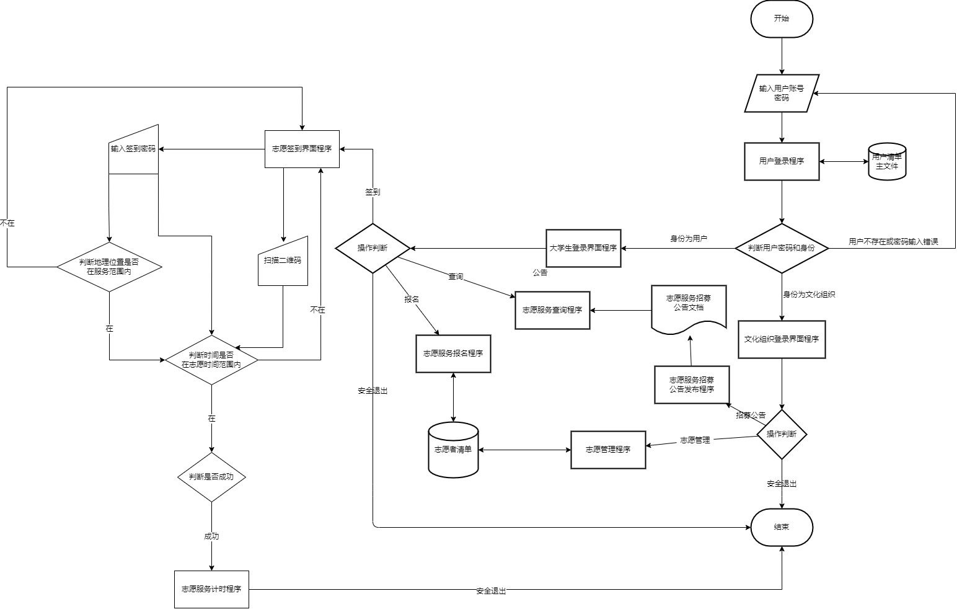

⑥数据流程：

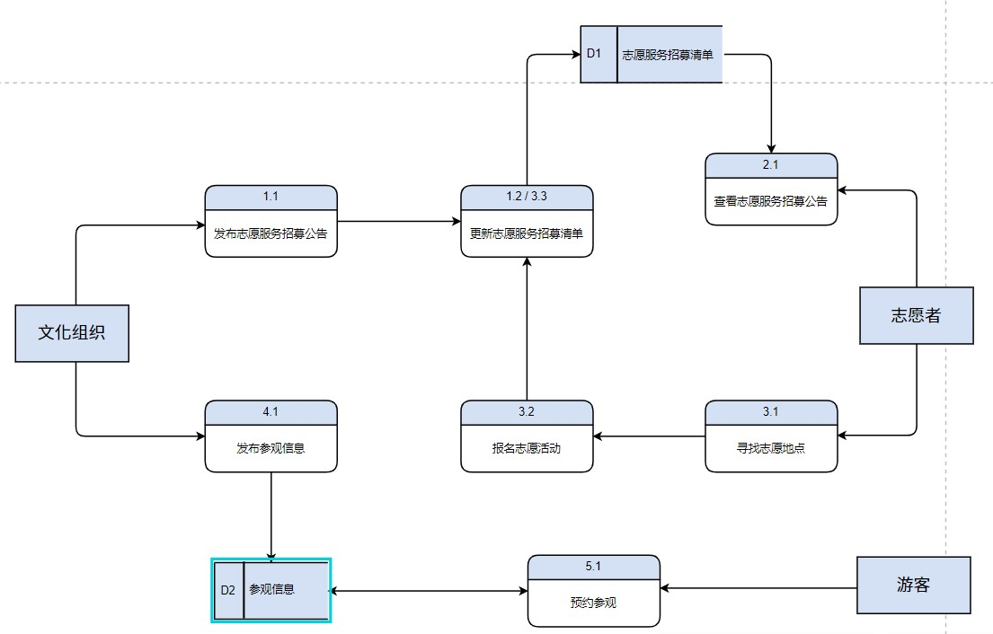

⑦简要说明：本系统基于志愿汇，对志愿汇的功能做了一些改变及扩展。本系统志愿活动的发布以文化组织为单位。另外，本系统支持游客预约参观文化组织。本系统是面向文化组织、游客、志愿者三方的一个集成系统。

#### 3.2.2运行环境

该系统为C/S + B/S三层结构，它的运行环境分客户端、应用服务器端和数据库服务器端，采用前后端分离的架构。

硬件环境：安卓手机。

支持环境：MySQL数据库、Windows操作系统环境、腾讯云服务器、React Native、宝塔面板。

#### 3.2.3 用户的特点

用户：

①青壮年志愿者；

②博物馆、图书馆、乡村文旅等文化组织；

③旅客。

特点：

①主要面向青壮年群体，软件上手快；

②志愿者范围广，用户基数大；

③满足三方用户需求，功能范围广。

#### 3.2.4 关键点

关键功能：

①地理位置定位；

②消息通讯；

③志愿服务计时；

④文化组织预约参观；

⑤志愿活动报名。

关键算法：

①调用高德地图API获取实时地理位置定位；

②消息异步传输通讯；

③获取系统当前时间进行计时；

④多线程异步预约报名。

#### 3.2.5 约束条件

经费限制：由于本项目为小组作业，经费限制不超过1000；

开发期限：2022/01/01；

所采用的方法与技术：本APP实现基于React Native、腾讯云服务器、宝塔面板及MySQL数据库。

## 3.3 需求规格

#### 3.3.1软件系统总体功能/对象结构

①总体功能结构思维导图：

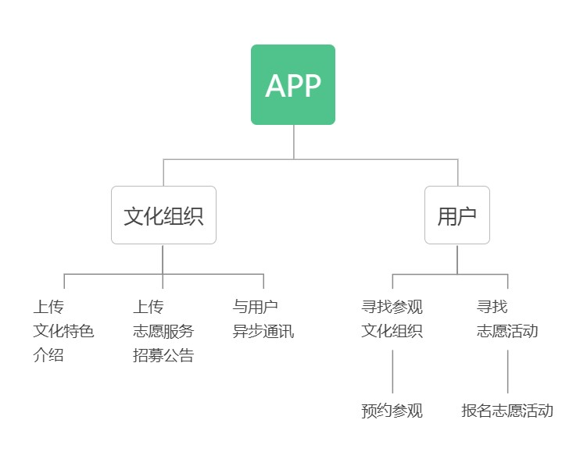

②总体功能流程图：

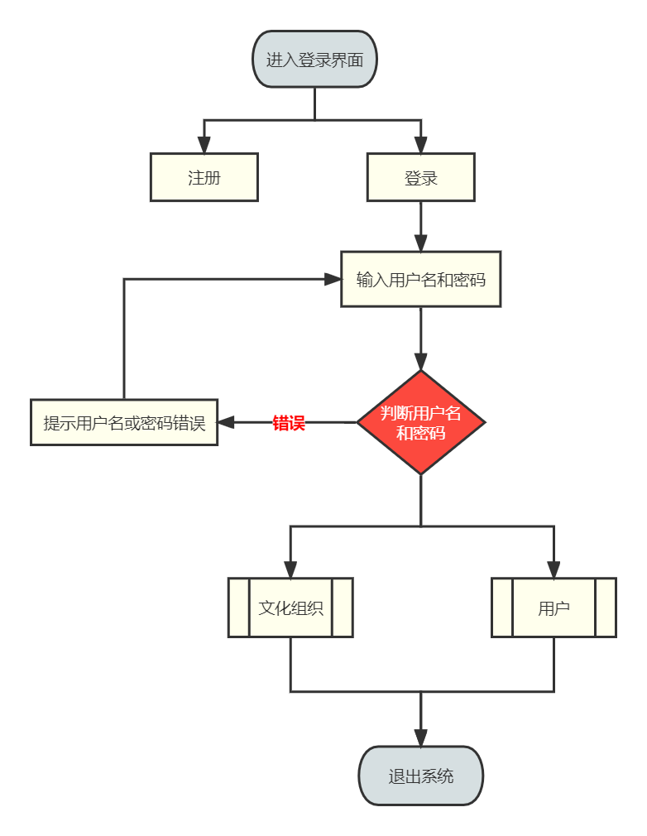

#### 3.3.2软件子系统功能/对象结构

①文化组织功能流程图：

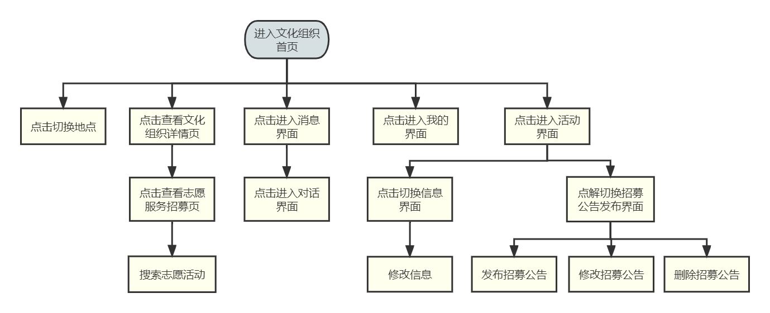

②普通用户功能流程图：

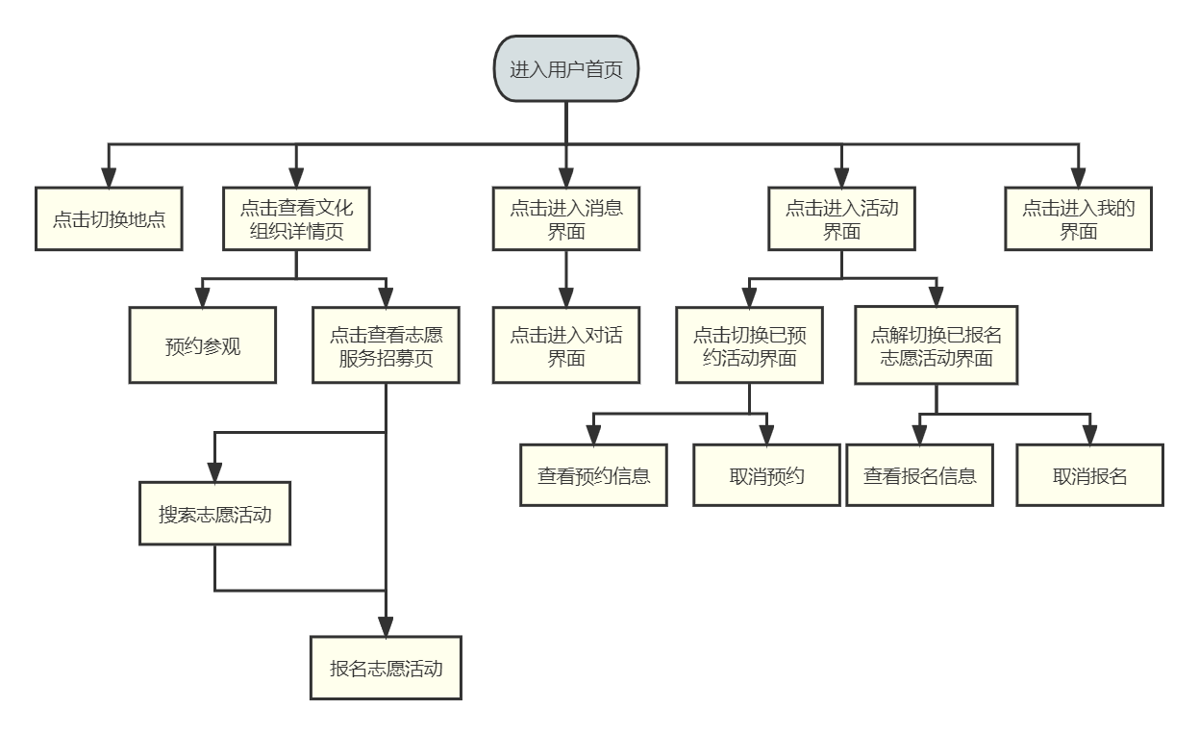

#### 3.3.3 描述约定

度量单位：页面切换及按钮响应时间（秒s）、页面切换及错误提示是否正常（正常/异常）。

## 3.4 CSCI能力需求

①功能：地理位置定位功能、搜索文化组织功能、预约参观功能、取消预约功能、报名志愿活动功能、取消报名功能、消息异步通讯功能、地理位置时间编码签到功能、志愿计时功能、文化组织更改详情页信息功能、文化组织发布志愿活动功能、修改个人信息功能、查看已签到活动功能、查看已报名活动功能。

②性能：

A.精度：

a.软件的输入精度：小数点后保留两位数字，限制输入特殊字符;

b.输出数据的精度：小数点后保留两位有效数字;

c.传输过程中的精度：小数点后保留两位有效数字。

B.时间特性要求：

a.响应时间：2s;

b.更新处理时间：2s;

c.数据的转换和传送时间：1s。

#### 3.4.x (CSCI能力)

①注册功能：

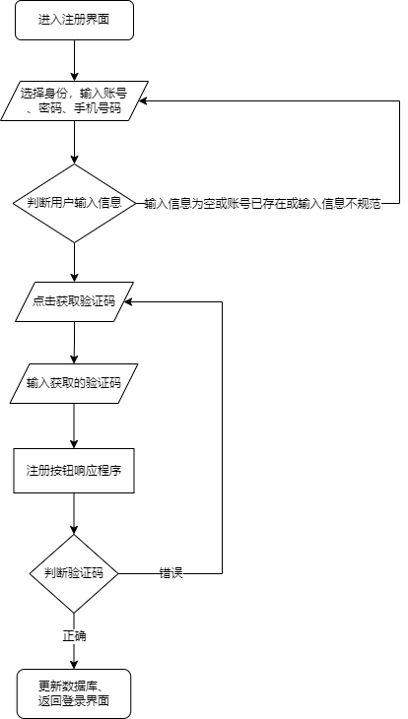

②登录功能：

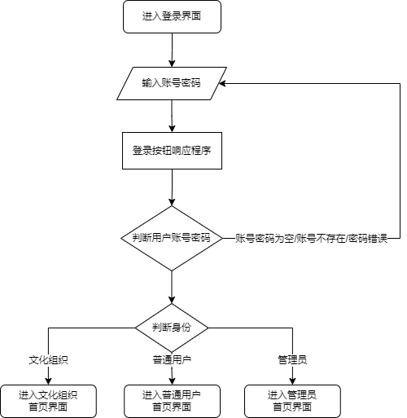

③地理位置定位功能：

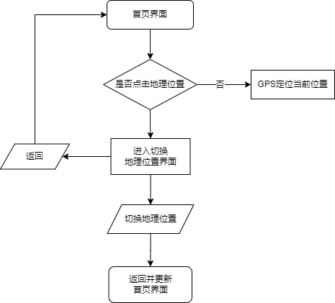

④消息通讯功能：

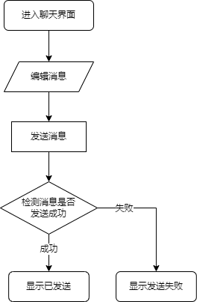

⑤搜索功能：

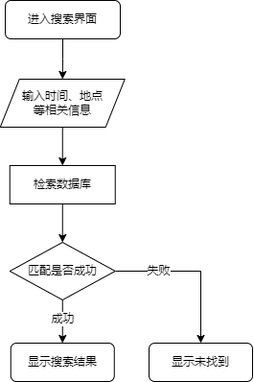

⑥文化组织预约参观功能：

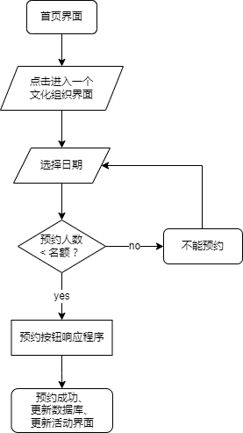

⑦志愿活动报名功能：

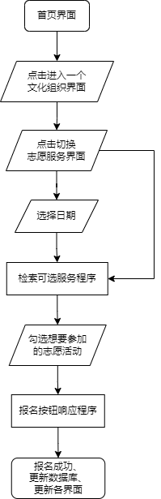

⑧志愿活动发布功能：

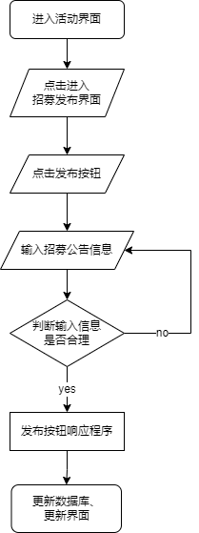

⑨志愿活动签到功能：

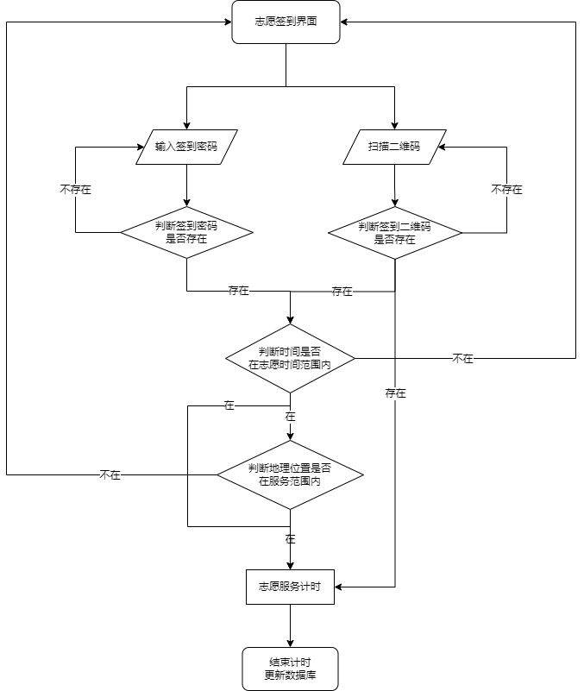

## 3.5 CSCI外部接口需求

①用户接口：详见3.4.x及墨刀【https://modao.cc/app/design/pbl9v1w1caz7xizj】。

②硬件接口：无外部接口需求。

③软件接口：地理位置获取接口为高德地图API。

④通信接口：无外部接口需求。

#### 3.5.1 接口标识和接口图

引用文件为Geo.js

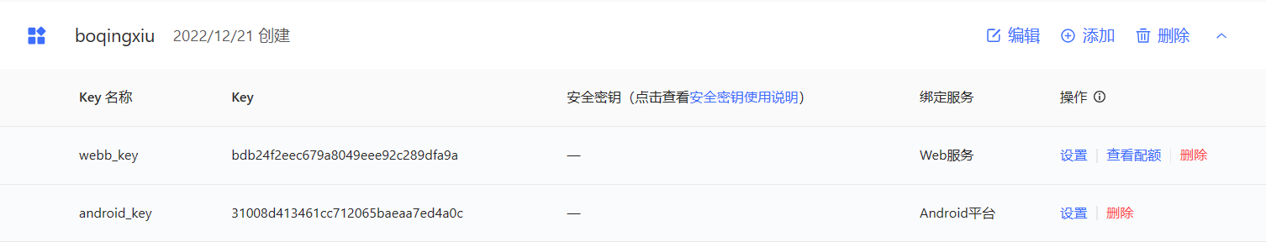

## 3.6 CSC1内部接口需求

①前后端连接接口：腾讯云服务器宝塔面板搭建网站；

②数据库接口：宝塔面板本地数据库；

③通讯接口：数据库异步获取。

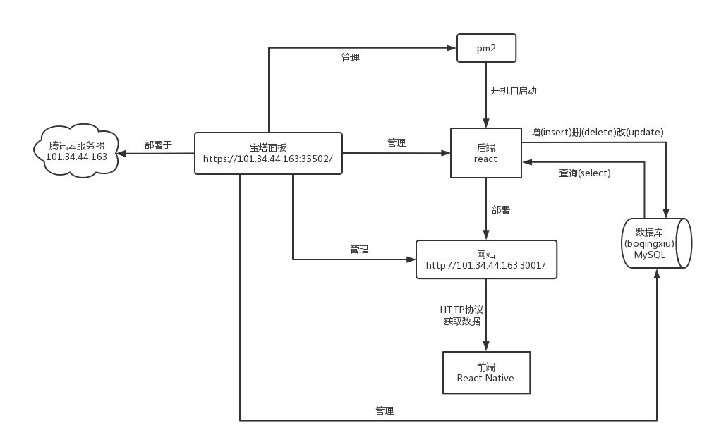

## 3.7 CSCI内部数据需求

数据库

## 3.8 适应性需求

本系统无需要根据外部条件变化而变化参数的部分。

## 3.9 保密性需求

地理位置获取失败时，应该提供相应的消息推送。

## 3.10保密性和私密性需求

用户之间的消息对话都应该被保密，不能被其他人获取到。同时用户的地理位置的相关信息也不能被获取到。

用户在我的界面里面开放的信息也应该是可选择开放的。

## 3.11 CSCI环境需求

安卓系统、Windows系统。

## 3.12 计算机资源需求

#### 3.12.1计算机硬件要求

本产品为手机软件，手机硬件需求为：运行内存4G以上，处理器660以上。

#### 3.12.2计算机硬件资源利用需求

无

#### 3.12.3 计算机软件需求

软件设计管理方面需求：MySQL 5.7.40、node 18.1.0，Visual Studio Code、Android Studio、express、腾讯云服务器。

## 3.13 故障处理

硬件故障：断电、磁盘损坏、病毒入侵等造成数据损坏，及时做好数据备份。

软件故障：软件可能出现兼容性的问题， 做好二手处理准备。

## 3.14 有关人员需求

开发人员（司晨旭、吴佳丽、吴卓霖）：熟练掌握React Native开发移动APP、GPS定位、联网、数据库连接方面的内容；

跟随用户：APP用户长期跟踪项目，保证最终产品满足用户的需求；

| **风险项名称** | **风险缓解方案** |
| --- | --- |
| 对React Native开发移动APP掌握不扎实，无法将理想效果转化为代码 | 对React Native学习进行额外培训 |
| 潜在的错误或无法解决的错误 | 统一提示错误方式，并将错误整理在册 |
| 计算机故障 | 保证文档资料共享 |

## 3.15 有关培训需求

对于开发人员，认真学习React Native移动开发实践，同时跟进JavaScript的学习。

## 3.16 其他需求

无

# 4尚未解决的问题

无